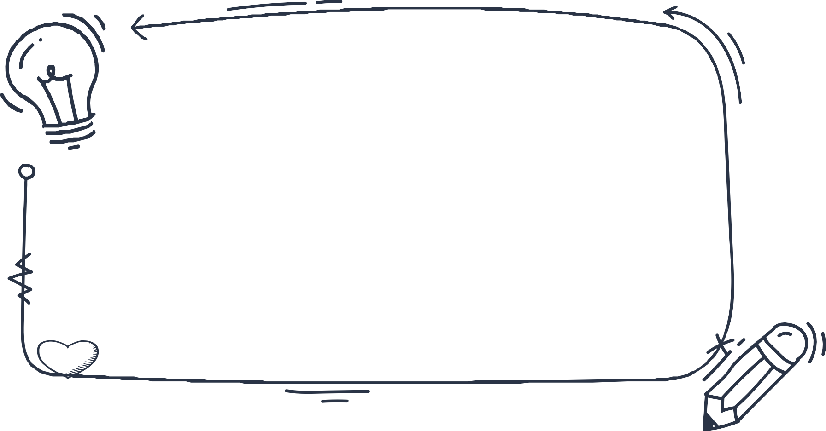

EXPERIENCIA EXITOSA
ZONA ESCOLAR 80
SECTOR 12
MAESTRA: Citlali Lizeth Zavala Martínez



Hemos aprendido en este conﬁnamiento valorar varias situaciones en nuestras vidas y una de ellas es el análisis de nuestro quehacer educativo, se ha modiﬁcado nuestra manera de percibir a la educación, se ha innovado y buscado las mejores estrategias para afrontar la educación a distancia e ir día con día superando este mega reto.

2


¿Qué formas de comunicación y enseñanza he utilizado en el trabajo a distancia?
★ El canal de comunicación con mis padres de familia es por medio de WhatsApp de grupo, se ha mantenido una comunicación
★ Las aplicaciones de google, classroom, meet
★ He buscado varias estrategias en donde se le facilite al alumno el aprendizaje esperado, como por ejemplo: la creación de aulas virtuales, videos explicativos, videollamadas, mensajes personales.
★ Mis planeaciones están basadas en el aprendizaje esperado curricular y los libros de texto gratuitos,
- con referencia a la asignatura de Socioemocional nos basamos en el libro de santillana, vida saludable en los aprendizajes de la parrilla de aprende en casa, de los cuadernillos de escuelas de tiempo completo, actividades creativas bajadas de la red.

3

¿De qué manera mi intervención ha favorecido que mis estudiantes logren los aprendizajes esperados?

✗ En la manera que he buscado varias opciones y modiﬁcar lo que sea necesario para que se dé la conexión entre los alumnos, padres de familia y yo, crear un ambiente de empatía, he ido desechando a lo largo de los días lo que no me funciona y adaptarlos a las necesidades de ellos, uno de ellos fue la eliminación de hojas anexas para imprimir, he optado ejercicios que se puedan hacer siempre con los materiales que se tienen en el hogar para así evitar la movilidad de las familias.
✗ El involucrar al cien por ciento a los padres de familia también ha favorecido el aprendizaje de los alumnos

4

Cuáles de esos elementos fueron incorporados gracias al intercambio de experiencias con mis pares en el colectivo docente?
el ser empáticos con la situación, con los alumnos y con los padres de familia

5




Una clase en meet
PRACTICA

6

IPRACTICA
QUÉ BUSCABA LOGRAR?
He buscado (desde el inicio) la conexión afectiva entre el

¿QUÉ HICE?
Utilice la estrategia de exposición para terminar un tema,

¿CUÁLES FUERON LOS RESULTADOS?
¿
Al final de la actividad, se reflejaba en el rostro de las

alumno, las madres de familia

donde se involucraron
mamás y alumnos la

y la mía.
los padres de familia en la realización
satisfacción de hacer las cosas bien, el de hacerlo por equipo, el de sentirse parte de algo y parte de un todo, parte de un equipo y en donde los principales integrantes son ellos; mamá e hij@


7


EXPERIENCIA
✗ Una clase por meet, empieza a las 9.40 de la mañana, los chicos entran saludan uno a uno, los recibo sonrientes y preguntándoles cómo amanecieron, cómo están, etc. La mayoría de las veces se conectan los nueve alumnos, en ocasiones existen problemas con el internet el cual (ya ahorita, a estas alturas) nos causa risas, como el quedarte congelado y hacer caras graciosas o como la típica y que ya se ha hecho costumbre por parte mía, el de hablar con el micrófono apagado o la otra de un alumno, que siempre tiene la cámara apagada porque no encuentra su ángulo, o cuando jugamos a la lotería y me quedé hablando sola en la sala, porque no me di cuenta
que había perdido la conexión de internet.
✗ 8

He buscado (desde el inicio) la conexión afectiva entre el alumno, las madres de familia y la mía. Como el día de la exposición, las mamas eran camarografas, buscando el mejor perﬁl de sus hijos, eran asistentes; cargaban plumones, cintas adhesivas, las notas; eran las animadoras, se echaban porras, estaban igual de nerviosas que sus hijos; eran su apuntador, cuando los hijos se les olvidaba el tema ellas salían al rescate, se veía que habían estudiado junto con ellos. dejaban escapar de vez en cuando una toma de ellas donde se podía ver su grado de preocupación.

9



Ese día me sorprendieron, cada uno con sus particularidades, Sebastían fue el primero en pasar, hizo una lámina muy elaborada, era muy llamativa, abarcaba de pared a pared, él estaba vestido muy formal, llevaba un moño y tirantes, el cabello bien acomodado, dio su exposición con una coherencia limpia.
]jennifer,Jesús, Abilene “presentaron pantalla”hicieron su presentación en power point, tenía efecto, movimientos, muy elaboradas también.
Al ﬁnal de la actividad, se reﬂejaba en el rostro de las mamás y alumnos la satisfacción de hacer las cosas bien, el de hacerlo por equipo, el de sentirse parte de algo y parte de un todo, parte de un equipo y en donde los principales integrantes son ellos; mamá e hij@
MAESTRA CITLALI LIZETH ZAVALA MARTÍNEZ
10




Thanks!
MAESTRA:
CITLALI LIZETH ZAVALA MARTÍNEZ

11

